Лэпбук «Русские народные сказки».
Дидактическое пособие для детей старшего дошкольного возраста.
Автор разработки: воспитатель МКДОУ № 482, группы «Облачко»: Яшина Виктория Викторовна.
Сказка - благодатный
И ничем не заменимый
Источник воспитания
Любви к Родине.
В. А. Сухомлинский
Аннотация:
Дидактическое пособие лэпбук - интерактивная папка по сказкотерапии для детей старшего дошкольного возраста «Русские народные сказки» представляет собой картонную коробку форматом А3, обтянутая внутри тканью, которую можно использовать как игровое поле во время драматизации сказок, внутри которой лежит картонная папка-передвижка формата А4 на страницах папки имеются различные кармашки, в которых собрана информация по теме.
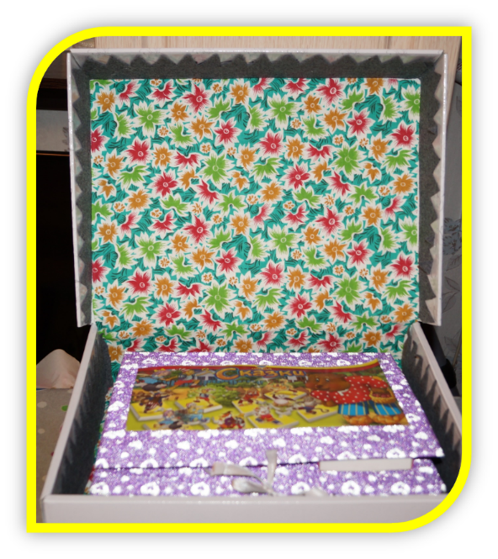
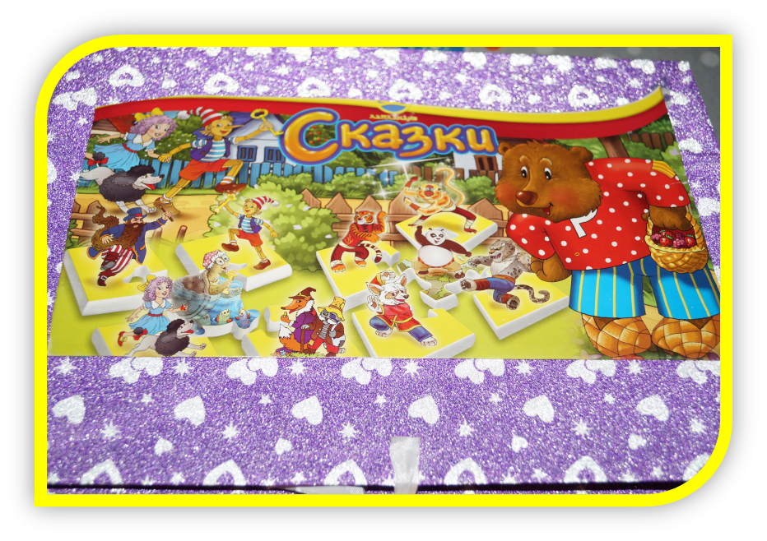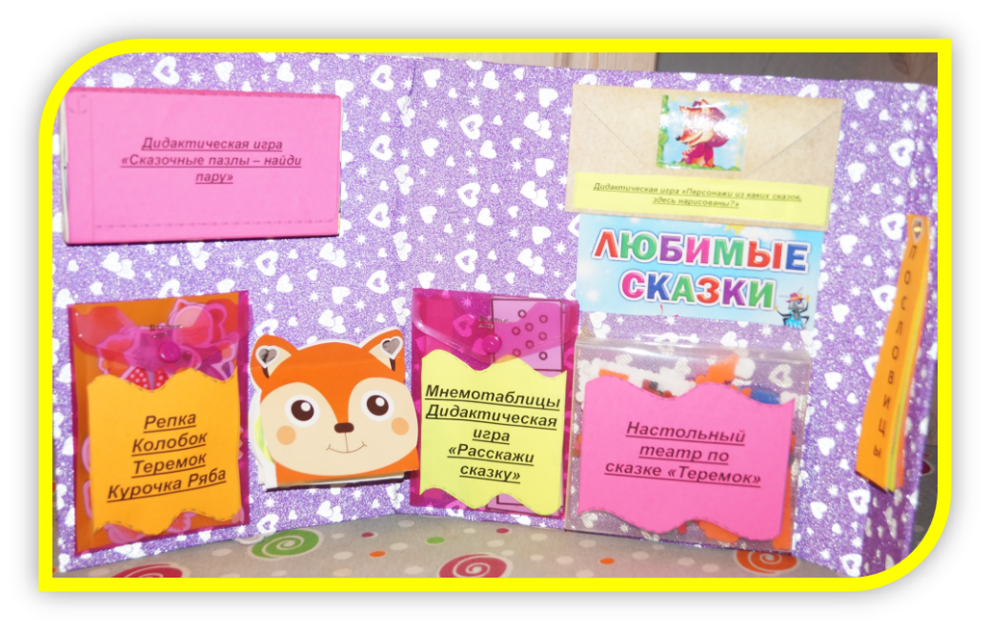
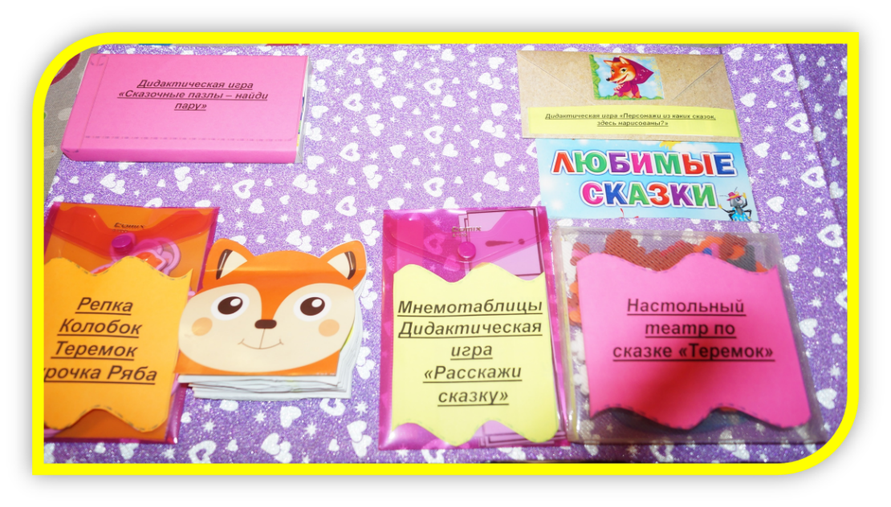

Пояснительная записка:
Дидактическое пособие лэпбук - интерактивная папка по сказкотерапии «Русские народные сказки», предназначено для детей старшего дошкольного возраста. В старшем дошкольном возрасте дети уже могут вместе со взрослыми участвовать в сборе материала: анализировать, сортировать информацию.
Данное пособие является средством развивающего обучения, предполагает использование современных технологий: технологии организации коллективной творческой деятельности, коммуникативных технологий, технологии проектной деятельности, игровых технологий.

Цель:
Развитие познавательных способностей детей посредством развивающих заданий и игр, закрепление и обобщение знаний детей о сказках.
Задачи:
1. Развивать мышление, речь, воображение, память, наблюдательность.
2. Развивать интерес к художественной литературе.
3. Обогащать словарный запас детей.
4. Развивать желание выполнять совместные игровые задания.
5. Развивать интерес к театрализации.
Содержание:
Загадки, пословицы, раскраски, книги для чтения, настольно-печатные игры, настольные –театры, дидактические игры, речевая игра, пазлы.
«Сказка – великая духовная культура народа, которую мы собираем по крохам, и через сказку раскрывается перед нами тысячелетняя история народа» (Алексей Николаевич Толстой). Все сказки возникли очень давно (более тысячи лет назад) - это настолько давно, что теперь никто даже не может узнать, когда именно. Долгие века народные сказки играли в жизни человека такую же роль, как в наше время книги, журналы, газеты, телевидение, радио, интернет и другие распространенные источники информации. Сказки - это настоящая бытовая энциклопедия прошлого, настоящего, и даже, возможно, будущего.
1. Дидактическая игра «Сказочные пазлы-найди пару и расскажи сказку».
Цель: Развитие сообразительности, зрительного внимания.
Задачи:
1. Учить детей самостоятельно пересказывать сказку с помощью наглядной модели.
2. Углублять восприятие сказки за счёт выявления последовательности действий. Развивать диалогическую речь в процессе ответов на вопросы сказки, память, воображение, мышление.
3. Воспитывать инициативность в общении.
Задание: Если правильно найдешь пару герою сказки, то угадаешь сказку и расскажешь ее.

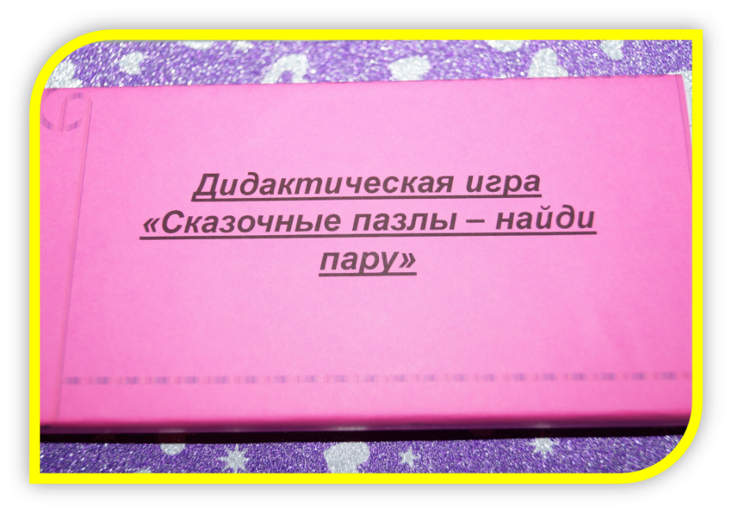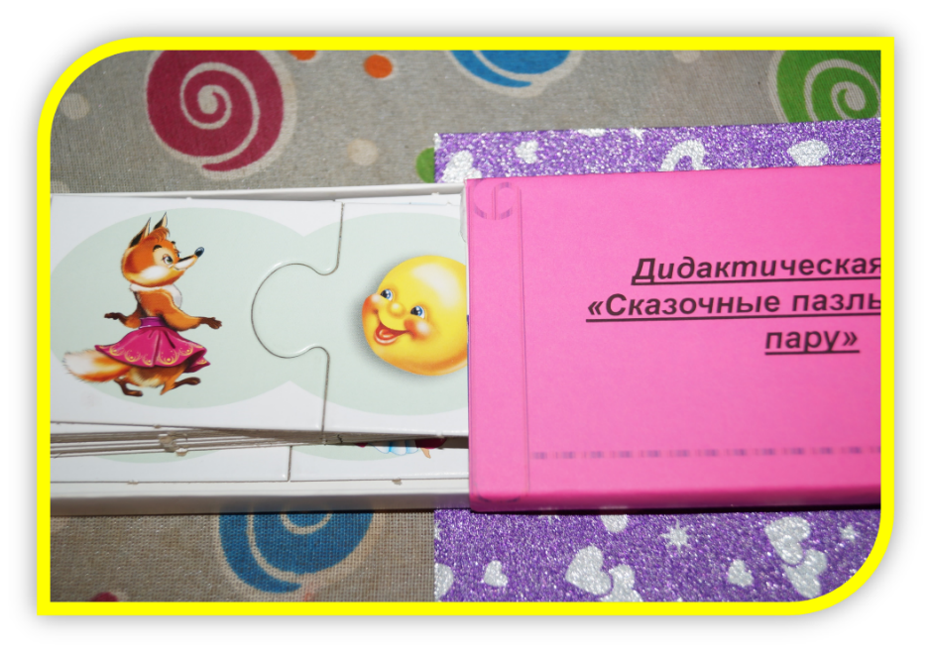

2. Загадки
Данный раздел представляет блокнотик, на страницах которого написаны загадки и отгадки. Взрослый (а потом и ребенок) загадывает загадку, если отгадали правильно страница переворачивается.
Цель: Развитие сообразительности, логического мышления.
Главная особенность загадки состоит в том, что она представляет собой логическую задачу. Отгадать загадку – значит найти решение задачи, ответить на вопрос, т. е. совершить довольно сложную мыслительную операцию. Предмет, о котором идет речь в загадке, скрыт, зашифрован, и способы расшифровки различны. От способа шифровки зависит тип логической задачи, ее сложность, а, следовательно, и характер умственной операции, которую предстоит совершить отгадывающему.
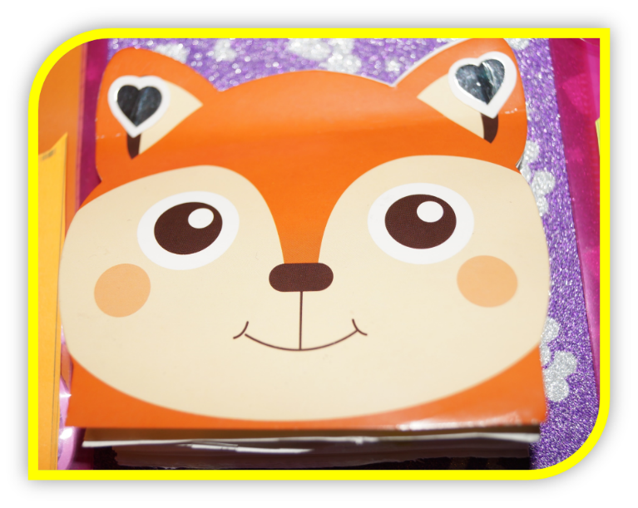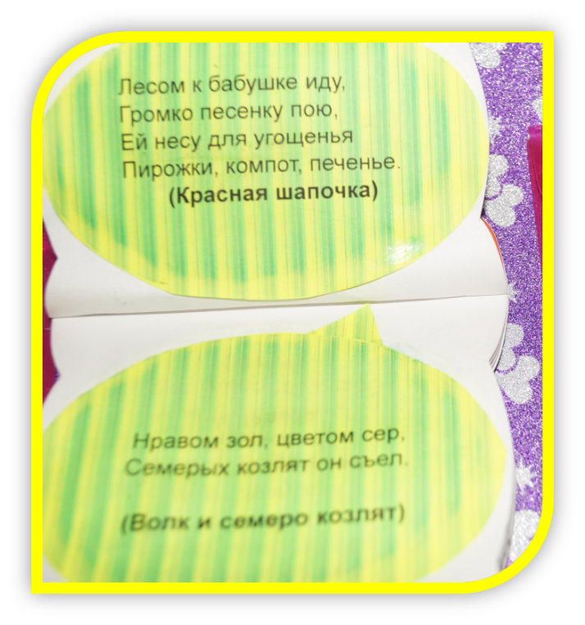
3. Раскраски
Детские раскраски прочно вошли в современные методы развития ребенка. Раскраски представляют собой черно-белые рисунки, которые необходимо раскрасить. Они играют очень важную роль в развитии ребенка. Процесс раскрашивания позволяет развить творческие задатки ребенка, прививает художественный вкус, дает ребенку возможность познакомиться с различными цветами. Также развивается усидчивость, усердие, вырабатываются навыки использования карандашей и красок. Очень важно и то, что во время раскрашивания развивается моторика рук, пальцев, что, как уже доказано учеными, очень сильно влияет на становление речи ребенка.
Польза раскрасок
1. Усидчивость, старательность, аккуратность. Без этих важных навыков не получится красиво раскрасить рисунок. Они же, в ходе раскрашивания, и вырабатываются.
2. Развитие мелкой моторики рук у начинающих малышей-художников благоприятно скажется на развитии речи.
3. Ребенок научится работать с красками, карандашами, научится смешивать цвета.
4. Ребенок хорошо запомнит написание букв и цифр, если вы будете давать ему их раскрашивать.
5. Похвала. Не забывать хвалить ребенка за каждый завершенный рисунок. Регулярная похвала не на «пустом месте», а за реально выполненные задания, будет способствовать самоутверждению ребенка.
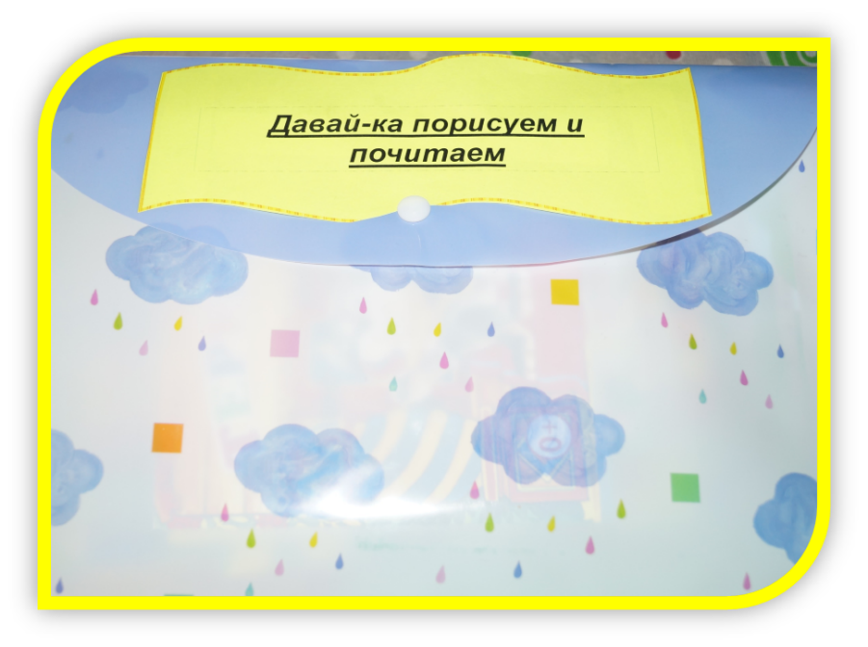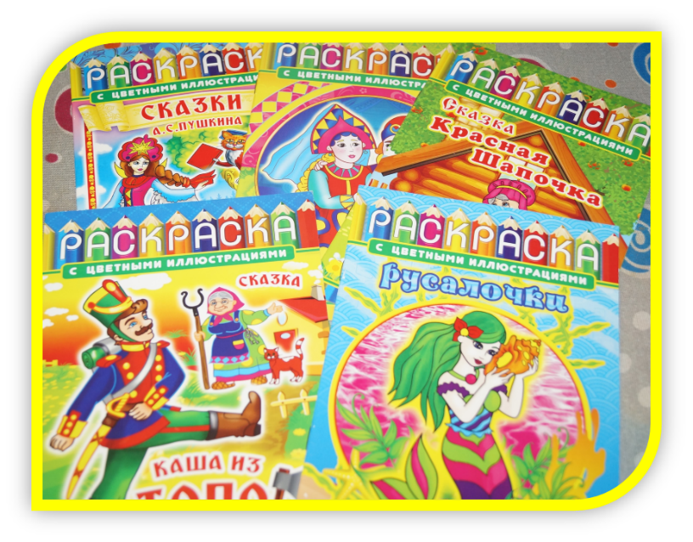
4. Драматизация сказок – «Курочка Ряба», «Теремок», «Колобок», «Репка». Показ настольного театра.
В самостоятельной игровой деятельности использовать различные театры (настольный, плоскостной) при воспроизведении сказок. Можно детям придумывать новые, свои сказки. При пересказе сказок обратить внимание на вырабатывание интонации, выразительности, правильного темпа, силы голоса посредствами игры драматизации. Каждая сказка имеет свое игровое поле, для того, чтобы детям легче было оказаться в той или иной сказке.
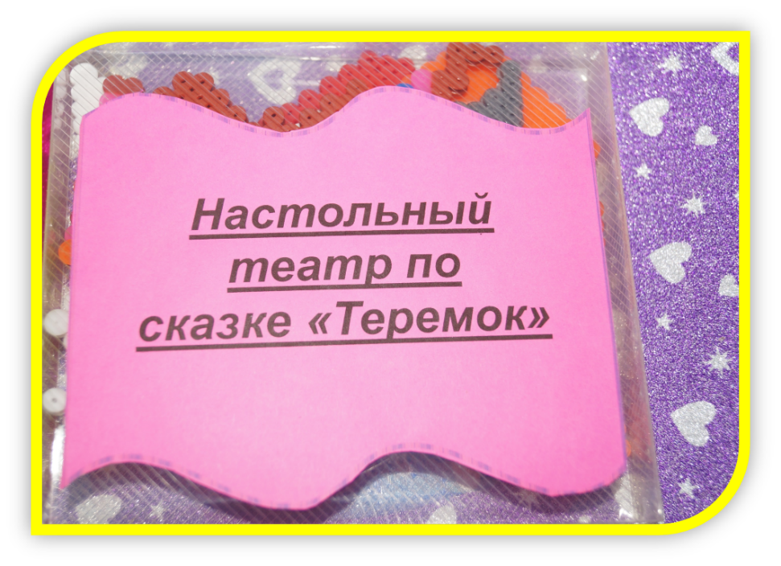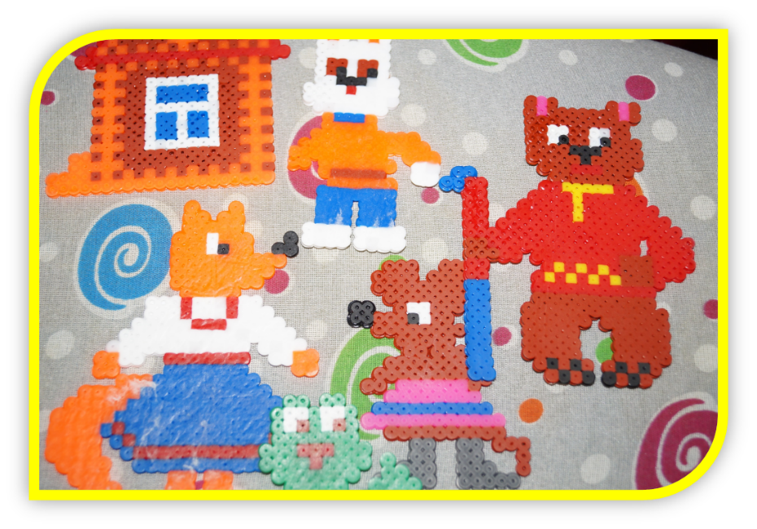
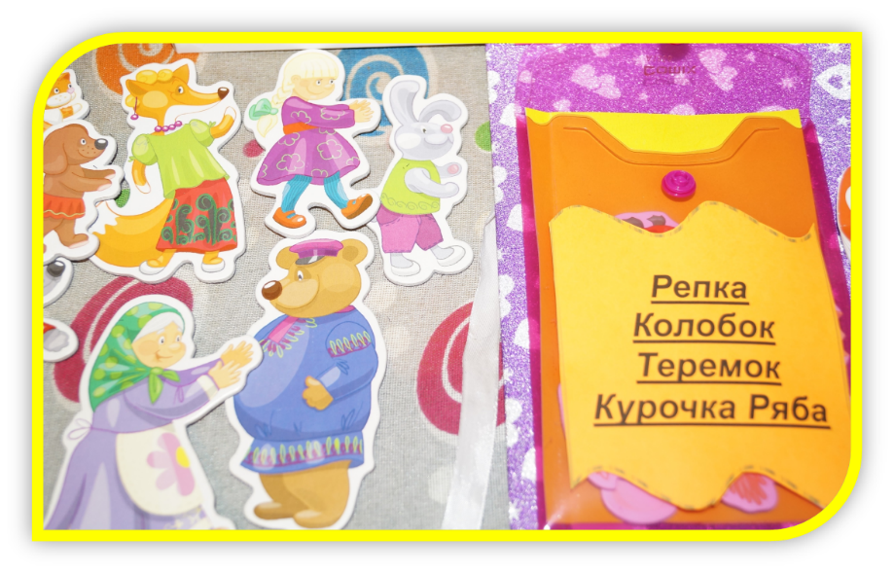

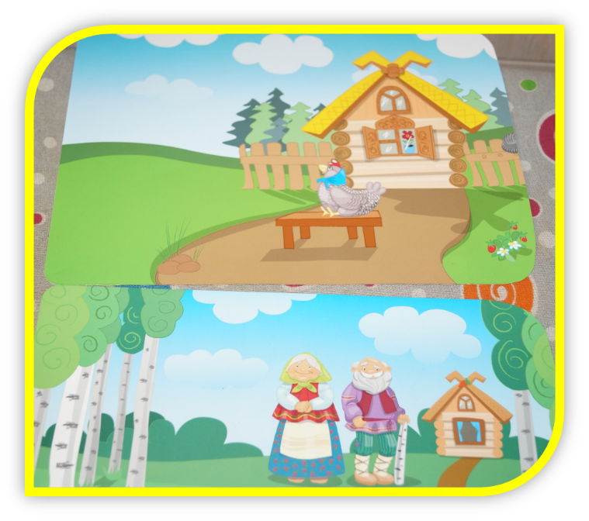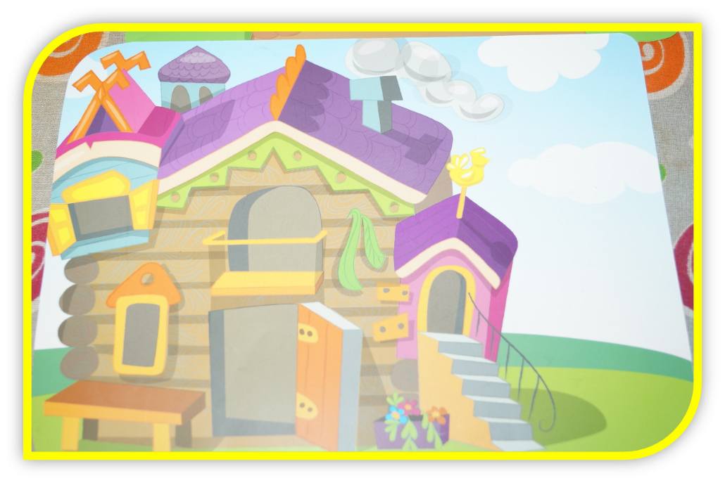
5. Опорные схемы-мнемотаблицы «Расскажи сказку».
Цель: данной методической разработки: использование технологии мнемоники в образовательном процессе для развития речи детей дошкольного возраста.
Задачи:
1. Способствовать развитию связной речи.
2. Расширять и обогащать словарный запас детей.
3. Формировать умение преобразовывать абстрактные символы в образы (перекодировка информации).
4. Совершенствовать способность детей согласовывать прилагательные с существительными в роде, числе, падеже.
5. Способствовать формированию развития у детей восприятия, воспроизведения, умения использования средств технологии.
Новизна: методической разработки заключается в создании системы непосредственно образовательной деятельности с детьми дошкольного возраста и соблюдения принципа интеграции, который обеспечивается взаимодействием всех образовательных областей. Преимущество мнемотехники - использование её в совместной и в самостоятельной деятельности (пересказ, инсценировки, игры-драматизации).
В мнемотаблице схематически изображены персонажи сказки, явления природы, некоторые предметы и действия сказочных героев.
Дидактическая игра «Расскажи сказку».
Является благоприятным материалом для развития связной речи дошкольников, словесного творчества, обучения пересказу, т.к. её композиционная четкость, однозначность логических связей создают благоприятные условия для передачи содержания.
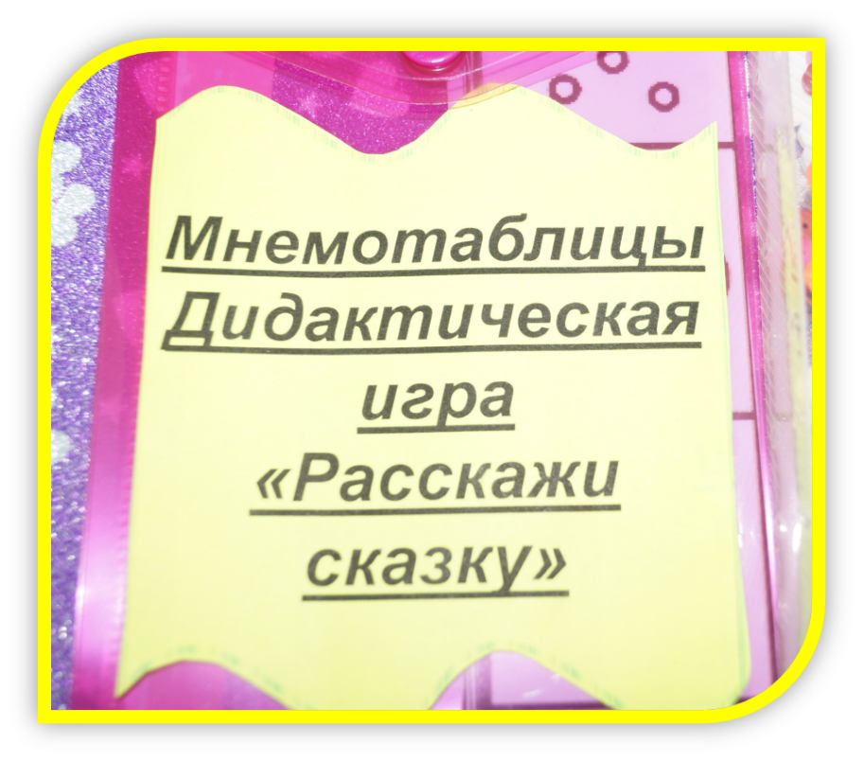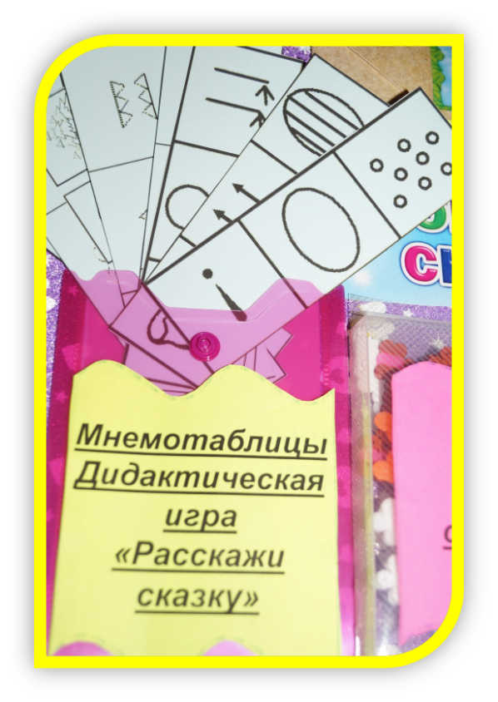
6. Пословицы
Цель: Стимулировать интерес к пословицам, как к жанру фольклора.
Возникновение и развитие пословиц относится к глубокой древности. Созданные в веках, переходя от поколения к поколению, пословицы поддерживали уклад народной жизни, крепили духовный и нравственный облик народа.
Пословица – народное изречение, в котором выражается мнение не отдельных людей, а народная мудрость, народный ум. Она отражает духовный облик народа, стремления и идеалы, суждения о самых разных сторонах жизни. Пословица содержит нравоучение, мораль, наставление.
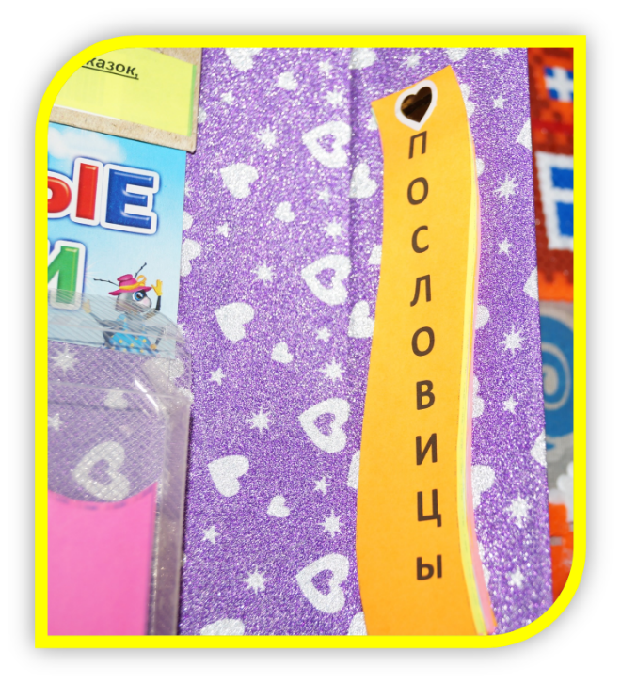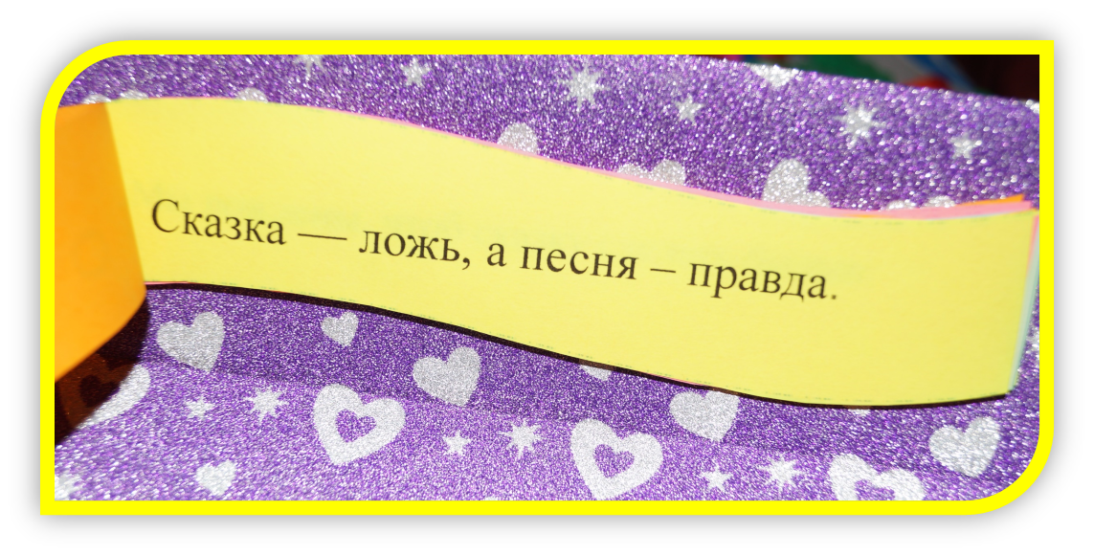
7. Художественная литература по сказкам.
Цель: развивать у детей умения понимать, оценивать поступки и чувства через чтение художественной литературы.
Задачи:
1. развивать у детей умение слушать художественное произведение, оценивать поведение героев.
2. развивать умение отвечать на вопросы, поддерживать беседу.
3. уметь высказывать свою точку зрения.
4. развивать умение пересказывать услышанную сказку.
5. прививать навыки культурного поведения в общении друг с другом.
Продолжать развивать интерес к художественной литературе. Учить внимательно и заинтересованно слушать сказки. С помощью различных приемов и специально организованных педагогических ситуаций способствовать формированию эмоционального отношения к литературным произведениям. Побуждать рассказывать о своем отношении к конкретному поступку литературного персонажа. Помогать детям понять скрытые мотивы поведения героев произведения. Продолжать объяснять (с опорой на прочитанное произведение) основные жанровые особенности сказок. Продолжать воспитывать чуткость к художественному слову. Учить вслушиваться в ритм и мелодику поэтического текста. Помогать выразительно, с естественными интонациями рассказывать прослушанные сказки, участвовать в чтении текста по ролям, в инсценировках. Продолжать знакомить с сказками. Обращать внимание детей на оформление книги, на иллюстрации. Сравнивать иллюстрации разных художников к одному и тому же произведению. Рассказывать детям о своих любимых детских сказках, выяснять их симпатии и предпочтения.
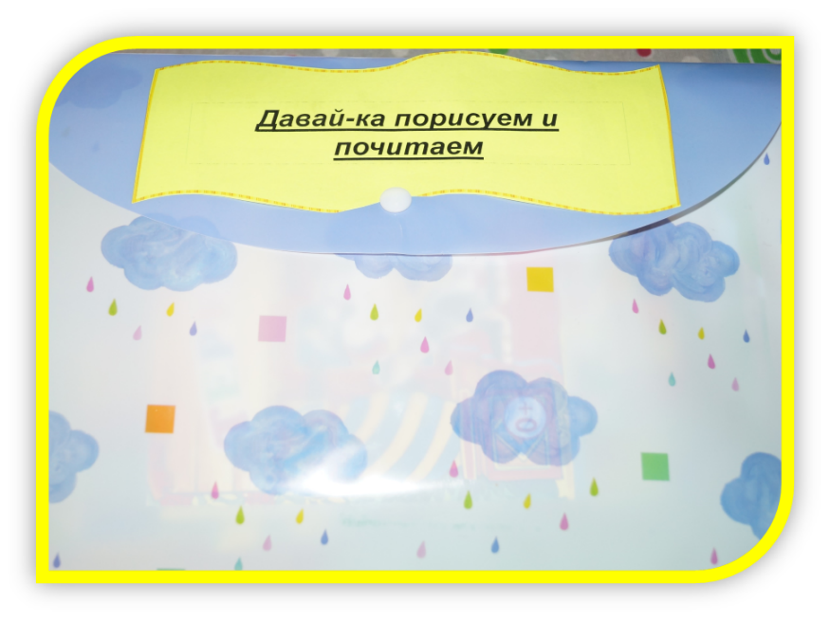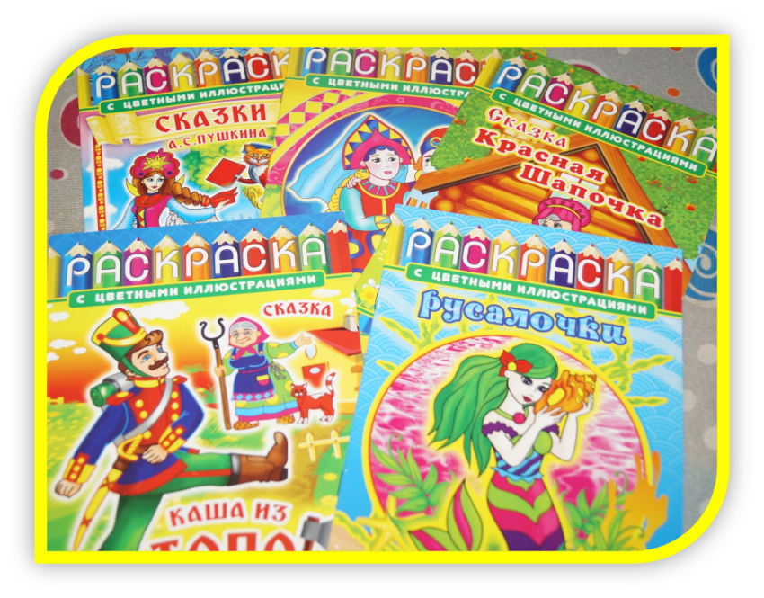
8. Дидактическая игра по развитию речи «Персонажи из каких сказок здесь нарисованы?»
Цель: закреплять у детей знание сказок.
Задача:
1. Развитие связной речи, фантазии, творческого мышления.
В дидактической игре «Персонажи из каких сказок здесь нарисованы?» представлены 2 варианта игры:
1. «Из какой сказки герой?».
Цель игры: Закрепление знания сказок, развитие речи, мышления, памяти.
Ход игры:
Взрослый показывает детям картинку и говорит, например, «Зайчик пошёл гулять и заблудился. Предлагаю вам, помочь ему вернуться в свою сказку». Дети рассматривают картинку и называют подходящую сказку.
2. «Назови сказку по главному герою».
Цель игры: развитие быстроты реакции, активности, самостоятельности мышления, учить называть сказку по персонажу, побуждать детей к пересказу сказки.
Ход игры:
Предлагаются изображения героев сказки ВОЛК, ЛИСА, ЗАЯЦ, МЕДВЕДЬ и иллюстрации к сказкам, дети называют в каких сказках они встречаются и подбирают соответствующую картинку. Например, лиса - «Заюшкина избушка», «Кот, петух и лиса» и др.
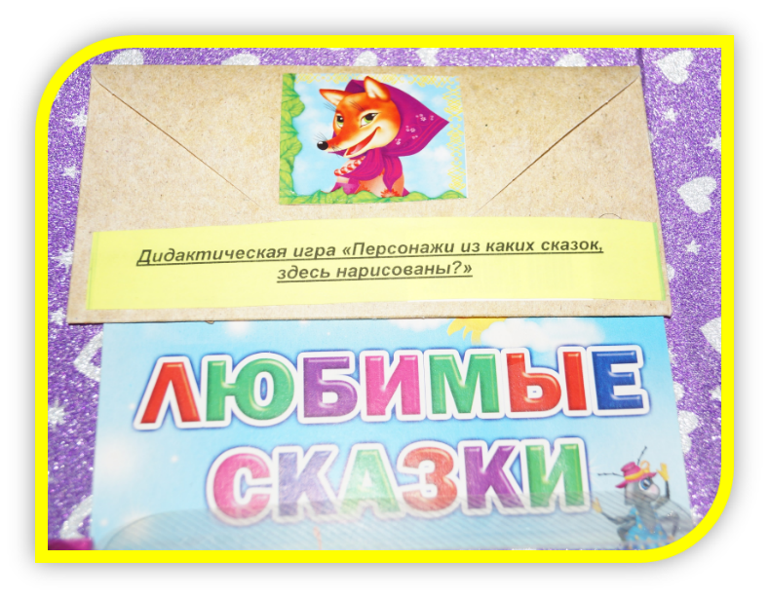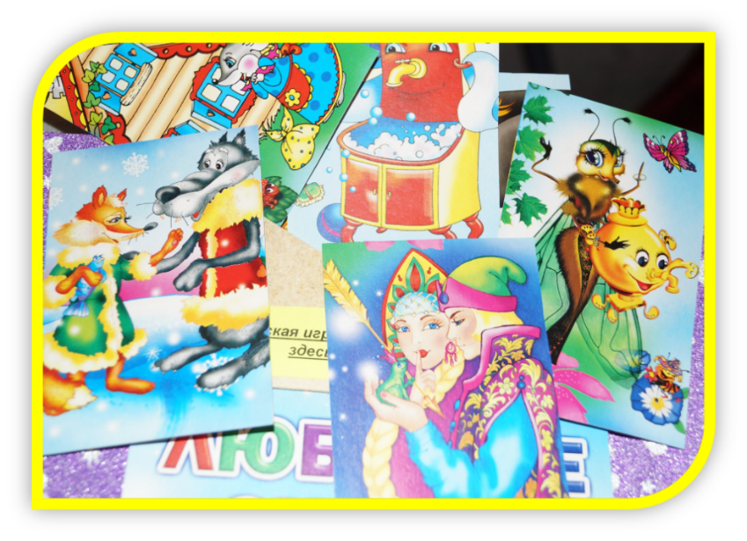
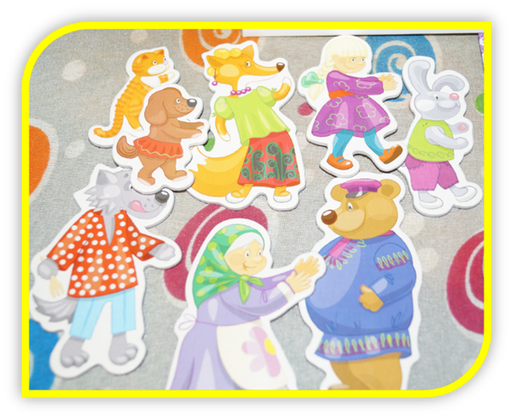

9. Настольная игра «Колобок».
Данная игра позволит ребенку вспомнить героев известной народной сказки.
Правила настольной игры:
Для этой настольной игры необходим кубик с костями и фишки.
Итак, всё готово и можно приступать! Пусть первый участник бросит кости и в соответствии с выпавшей цифрой походит на участок изображения. Далее кости бросает второй участник и т.д. До, победы!

